1. 请在规定时间内完成课程设计，并撰写课程设计报告, 并用word编辑源代码和程序运行截图, 按照课程设计模板撰写算法思路，解决方案中的关键难题及如何解决的。提交到ftp服务器“课程设计”文件夹中。其中word版本的课程设计报告提交到“课程设计—报告”文件夹中，源代码提交到“课程设计--源代码--压缩包”文件夹中。请不要乱放位置。

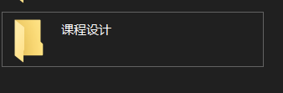

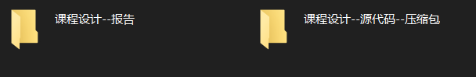

1. 请不要抄袭网上资料和别人的设计，一经发现，无论是抄袭者或是提供抄袭者都将严肃处理；
2. **课程设计文档需提交电子版。**
3. **课程设计文档的命名**方式如下：**学号后三位-姓名-题目名称简写**，如： 001-王灿-Schedules。题目名称简写在你们抽题的单子上写有。
4. 源代码及相关所有材料，打包成一个文件，命名方式为：**学号后三位-姓名-题目名称简写。**
5. 课程设计**报告模板**请见“**2021-课程设计报告---模板.doc**”。课程设计用**全英文**撰写。
6. 此文件：“**编程课程导论课程设计报告参考--en**”**仅作参考**。“编程课程导论课程设计报告参考”仅作参考，不能用中文撰写报告。
7. 请同学们严肃对待课程设计，不能等到最后截止时间之前才做设计。课程设计更综合全面，与平时做的小题目不一样，所花时间也更多，因此请用充足的时间来思考、设计并实现，同时撰写出思路清晰（建议用思维导图展现程序架构，解决思路等）、总结全面、排版美观的课程设计报告。